机构图标

图书管理系统
产品需求规格说明书

文件状态：  [√] 草稿  [ ] 正式发布  [ ] 正在修改 | 文件标识： | Company-Project-RD-PRS
文件状态：  [√] 草稿  [ ] 正式发布  [ ] 正在修改 | 当前版本： | 1.0
文件状态：  [√] 草稿  [ ] 正式发布  [ ] 正在修改 | 作 者： | 余祉奕
文件状态：  [√] 草稿  [ ] 正式发布  [ ] 正在修改 | 完成日期： | 2021-6-29

机构公开信息
版 本 历 史

版本/状态 | 作者 | 参与者 | 起止日期 | 备注
1.0 | 余祉奕 | 余祉奕 | 2021.6.20至2021.6.29 | 此版本为草稿

目 录
0. 文档介绍 4
0.1 文档目的 4
0.2 文档范围 4
0.3 读者对象 4
0.4 参考文档 4
0.5 术语与缩写解释 4
1. 产品介绍 5
2. 产品面向的用户群体 5
3. 产品应当遵循的标准或规范 5
4. 产品范围 5
5. 产品中的角色 5
6. 产品的功能性需求 6
6.0 功能性需求分类 6
6.m Feature M 6
6.m.n Function M.N 6
7. 产品的非功能性需求 7
7.1 用户界面需求 7
7.2 软硬件环境需求 7
7.3 产品质量需求 7
7.n 其它需求 7
附录A：需求建模与分析报告 8
A.1 需求模型1 8
A.n 需求模型N 8
附录B：需求确认 9

0. 文档介绍

0.1 文档目的
需求规格说明书是在对原始用户需求进行分析的基础上，撰写的需求描述文档，是系统设计，开发和测试的基础，对项目的成败起着非常关键的作用。其目的在于规范化本系统的编写，便于对软件开发过程中的控制与管理，同时提出了图书管理系统的功能需求和非功能需求，项目组在得到原始客户需求后，开展了需求需求分析工作，本文档记录了对图书管理系统的需求分析结果，为系统开发，测试和验收奠定了基础。

0.2 文档范围
本文档包含以下几部分：
1. 产品介绍
2. 产品面向的用户群体
3. 产品应当遵循的标准或规范
4. 产品的范围
5. 产品中的角色
6. 产品的功能性需求
7. 产品的非功能性需求

0.3 读者对象
- 项目开发组的项目经理、配置经理、架构设计人员、程序员、界面设计人员以及测试人员
- 图书管理系统的维护人员

0.4 参考文档
[SPP-PROC-PP] SEPG，需求开发规范，机构名称，日期

0.5 术语与缩写解释
缩写、术语 | 解 释
UML | 统一建模语言Unified Modeling Language
LMS | 图书管理系统Library management system

1. 产品介绍
图书管理系统通过计算机技术给图书管理人员和读者借、还书带来便利。图书管理系统可以减少人力与管理费用，提高信息准确度，改进管理和服务，建立高效的信息传输和服务平台，提高信息处理速度和利用率。
该系统支持在线查询、借阅、归还图书的功能，并可以对自己的个人信息进行修改。

2. 产品面向的用户群体
本软件的最终用户是面向图书管理员、读者（教工和学生），他们都具有一定的计算机应用基础，可以比较熟练操作计算机。管理员和读者都是经常性用户。
系统维护人员为计算机专业人员，熟悉数据库、操作系统、网络维护工作。维护人员为间隔性用户。

3. 产品应当遵循的标准或规范
本产品的是一套标准的代理系统软件，符合国家财务标准，本产品遵循《计算机软件保护条例》的各项规定。

4. 产品范围
本系统只能提供对应图书馆的图书借阅功能（如西南科技大学逸夫图书馆）。

5. 产品中的角色

角色名称 | 职责描述
读者 | 注册，查询，登录，借书，还书，个人信息管理
图书管理员 | 图书管理，读者管理
系统维护员 | 系统维护

6. 产品的功能性需求

6.0 功能性需求分类
提示：将功能性需求先粗分再细分，下表中的 Feature A, Function A.1等符号应当被替换成有含义的名称。
功能类别 | 功能名称、标识符 | 描述
读者操作 | 注册 | 未注册人员填写注册信息（账号、密码、姓名、性别、身份证号、手机号码、邮箱）
读者操作 | 登录 | 读者输入账号和密码并正确则可以登录系统，使用本系统功能。
读者操作 | 查询 | 读者输入书籍部分信息（名称，分类，编号），系统显示相关书籍
读者操作 | 借书 | 读者确定要借的书，系统更新图书借阅状态，系统记录借阅信息，系统显示借阅成功
读者操作 | 还书 | 读者确定要还的书，系统检测是否成功归还，系统更新图书借阅状态，系统显示归还成功
读者操作 | 个人信息管理 | 读者可进入个人页面，查看或修改个人信息
图书管理员操作 | 添加图书 | 管理员进入图书管理界面，将新书信息录入书籍表
图书管理员操作 | 修改图书 | 管理员进入图书管理界面，修改指定书籍的信息
图书管理员操作 | 删除图书 | 管理员进入图书管理界面，将指定书籍的信息从书籍表中删除
图书管理员操作 | 查看借阅情况 | 系统显示图书借阅信息
图书管理员操作 | 催还 | 管理员进入读者管理界面，确定要催还的读者，系统向指定读者发送催还信息

7. 产品的非功能性需求

7.1 用户界面需求
需求名称 | 详细要求
母窗体显示位置 | 窗体初次启动时在屏幕位置居中
子窗体显示位置 | 窗体初次启动时在母窗体居中
界面风格 | 界面为 “Metal”观感
界面字体颜色 | 黑色为主，灰色为辅

7.2 软硬件环境需求
需求名称 | 详细要求
操作系统 | 服务器：Ubuntu21.04 ；客户端：Windows10
硬件要求 | IBM兼容机、Intel Pentium III 800/AMD K7以上处理器、128M以上内存，支持标准网络协议的网卡
运行环境 | JRE

7.3 产品质量需求
主要质量属性 | 详细要求
正确性 | 业务错误不允许出现
健壮性 | 能够容纳100人同时访问，服务器端程序应连续工作半年以上
可靠性 | 除电源、硬件、操作系统、服务器管理系统外程序不允许异常退出或崩溃。
性能，效率 | 系统处理业务时间最迟时间小于等于5秒
易用性 | 需要安装，操作简便
清晰性 | 业务流程明确
安全性 | 用户信息保密，操作权限明确
可扩展性 | 可在当前需求基础之上进行功能上的扩展
兼容性 | 可运行在大多数主流的硬件环境中
可移植性 | 可运行在大多数主流的windows操作平台上

附录A：需求建模与分析报告
建议用Rational Rose对产品需求进行建模与分析。

用例图：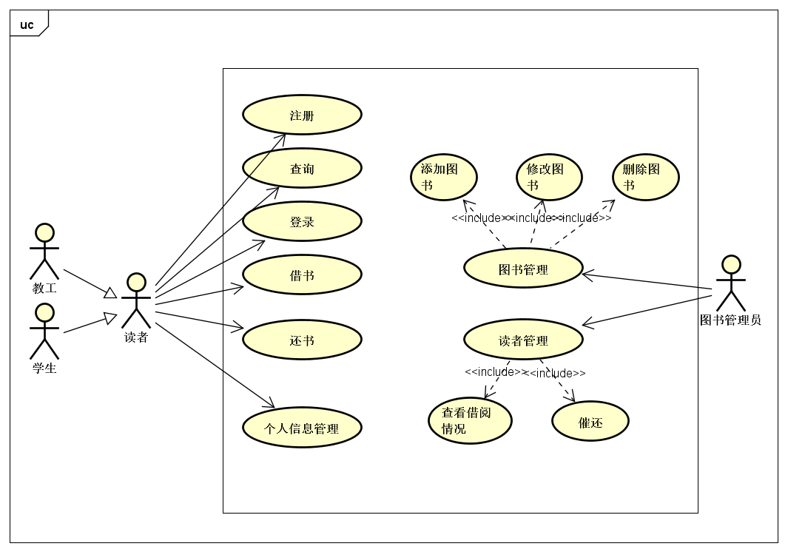

附录B：需求确认
提示：需求确认规程请参见SPP-PROC-RM，主要分两步：（1）需求评审，（2）需求承诺。对需求的评审应当采用“正式技术评审方式”，将产生一份“需求评审报告”，规程请参见SPP-PROC-TR。在获取责任人（Stakeholders）对需求的承诺之前，该《产品需求规格说明书》必须先通过需求评审。

需求评审报告摘要
需求文档 | 输入名称，标识符，版本，作者，完成日期，…
需求评审报告 | 输入名称，标识符，评审日期，…
评审结论 | [ ] 工作成果合格，“无需修改”或者“需要轻微修改但不必再审核”。  [√] 工作成果基本合格，需要作少量的修改，之后通过审核即可。  [ ] 工作成果不合格，需要作比较大的修改，之后必须重新对其评审。
评审意见
评审小组成员 | 输入评审小组成员

需求承诺
需求文档 | 输入名称，标识符，版本，作者，完成日期
客户承诺 | 承诺…  签字，日期
项目经理承诺 | 承诺…  签字，日期

